VERRINES DE TIRAMISU CHEVRE ET PESTO

Pour 4 personnes préparation 20mn cuisson 20mn
200g de chèvre frais type petit billy | 2 c. à soupe de pignon de pin
2 c. à soupe de fromage blanc | 2 pincées de piment
6 biscottes | 1c . à soupe d’huile d’olive
2 c. à soupe de pesto | 1 brins de basilic
1 boîte de pulpes de tomates | Sel, poivre
4 tranches de jambon cru italien

1°)

2°)

3°)

4°)

CAPPUCCINO DE CHATAIGNES

Pour 6 personnes préparation 25mn Mettez la crème fleurette au frigo
400g de châtaignes (1 bocal 420g) | 2 pincées de fleur de sel
20cl de bouillon de volaille | 2 pincées de piment d’Espelette
20cl de crème liquide | 6 tranches de poitrines
15cl de crème fleurette pour la chantilly | Sel, poivre

1°) Faites cuire les châtaignes pendant 15mn dans du bouillon de volaille.
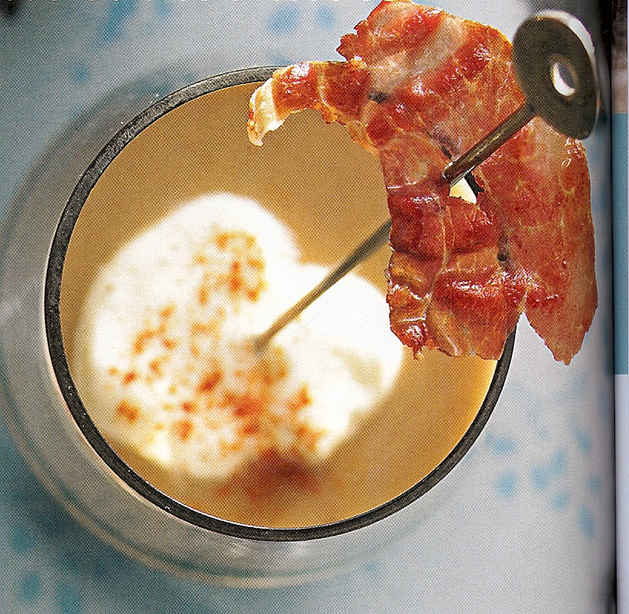
2°) Versez dans le mixeur et ajoutez 20cl crème liquide avec du sel et poivre. Mixez encore.

3°) Servez coiffé d’une chantilly d’Espelette : de la crème fleurette froide fouettée avec 2 pincées de fleur de sel et 2 pincées de piment d’Espelette.

4°) Garnissez de tranches de poitrine dorées à sec dans une poêle.

